全面解读云计算中8项核心技术

云计算的“横空出世”让很多人将其视为一项全新的技术，但事实上它的雏形已出现多年，只是最近几年才开始取得相对较快的发展。确切地说，云计算是大规模分布式计算技术及其配套商业模式演进的产物，它的发展主要有赖于虚拟化、分布式数据存储、数据管理、编程模式、信息安全等各项技术、产品的共同发展。近些年来，托管、后向收费、按需交付等商业模式的演进也加速了云计算市场的转折。云计算不仅改变了信息提供的方式，也颠覆了传统ICT系统的交付模式。与其说云计算是技术的创新，不如说云计算是思维和商业模式的转变。
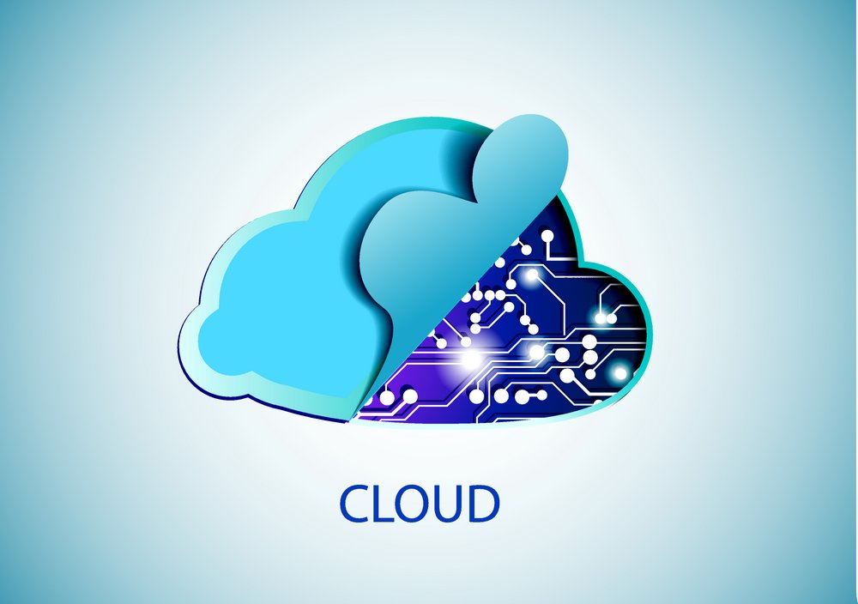

下面详细谈一谈云计算的核心技术。

云计算是一种以数据和处理能力为中心的密集型计算模式，它融合了多项ICT技术，是传统技术“平滑演进”的产物。其中以虚拟化技术、分布式数据存储技术、编程模型、大规模数据管理技术、分布式资源管理、信息安全、云计算平台管理技术、绿色节能技术最为关键。

1、虚拟化技术

虚拟化是云计算最重要的核心技术之一，它为云计算服务提供基础架构层面的支撑，是ICT服务快速走向云计算的最主要驱动力。可以说，没有虚拟化技术也就没有云计算服务的落地与成功。随着云计算应用的持续升温，业内对虚拟化技术的重视也提到了一个新的高度。与此同时，我们的调查发现，很多人对云计算和虚拟化的认识都存在误区，认为云计算就是虚拟化。事实上并非如此，虚拟化是云计算的重要组成部分但不是全部。

从技术上讲，虚拟化是一种在软件中仿真计算机硬件，以虚拟资源为用户提供服务的计算形式。旨在合理调配计算机资源，使其更高效地提供服务。它把应用系统各硬件间的物理划分打破，从而实现架构的动态化，实现物理资源的集中管理和使用。虚拟化的最大好处是增强系统的弹性和灵活性，降低成本、改进服务、提高资源利用效率。

从表现形式上看，虚拟化又分两种应用模式。一是将一台性能强大的服务器虚拟成多个独立的小服务器，服务不同的用户。二是将多个服务器虚拟成一个强大的服务器，完成特定的功能。这两种模式的核心都是统一管理，动态分配资源，提高资源利用率。在云计算中，这两种模式都有比较多的应用。

2、分布式数据存储技术

云计算的另一大优势就是能够快速、高效地处理海量数据。在数据爆炸的今天，这一点至关重要。为了保证数据的高可靠性，云计算通常会采用分布式存储技术，将数据存储在不同的物理设备中。这种模式不仅摆脱了硬件设备的限制，同时扩展性更好，能够快速响应用户需求的变化。

分布式存储与传统的网络存储并不完全一样，传统的网络存储系统采用集中的存储服务器存放所有数据，存储服务器成为系统性能的瓶颈，不能满足大规模存储应用的需要。分布式网络存储系统采用可扩展的系统结构，利用多台存储服务器分担存储负荷，利用位置服务器定位存储信息，它不但提高了系统的可靠性、可用性和存取效率，还易于扩展。

在当前的云计算领域，Google的GFS和Hadoop开发的开源系统HDFS是比较流行的两种云计算分布式存储系统。

GFS(Google File System)技术：谷歌的非开源的GFS(GoogleFile System) 云计算平台满足大量用户的需求，并行地为大量用户提供服务。使得云计算的数据存储技术具有了高吞吐率和高传输率的特点。

HDFS(Hadoop Distributed File System)技术：大部分ICT厂商，包括Yahoo、Intel的“云”计划采用的都是HDFS的数据存储技术。未来的发展将集中在超大规模的数据存储、数据加密和安全性保证、以及继续提高I/O速率等方面。

3、编程模式

从本质上讲，云计算是一个多用户、多任务、支持并发处理的系统。高效、简捷、快速是其核心理念，它旨在通过网络把强大的服务器计算资源方便地分发到终端用户手中，同时保证低成本和良好的用户体验。在这个过程中，编程模式的选择至关重要。云计算项目中分布式并行编程模式将被广泛采用。

分布式并行编程模式创立的初衷是更高效地利用软、硬件资源，让用户更快速、更简单地使用应用或服务。在分布式并行编程模式中，后台复杂的任务处理和资源调度对于用户来说是透明的，这样用户体验能够大大提升。MapReduce是当前云计算主流并行编程模式之一。MapReduce模式将任务自动分成多个子任务，通过Map和Reduce两步实现任务在大规模计算节点中的高度与分配。

MapReduce是Google开发的java、Python、C++编程模型，主要用于大规模数据集(大于1TB)的并行运算。MapReduce模式的思想是将要执行的问题分解成Map(映射)和Reduce(化简)的方式，先通过Map程序将数据切割成不相关的区块，分配(调度)给大量计算机处理，达到分布式运算的效果，再通过Reduce程序将结果汇整输出。

4、大规模数据管理

处理海量数据是云计算的一大优势。那么如何处理则涉及到很多层面的东西，因此高效的数据处理技术也是云计算不可或缺的核心技术之一。对于云计算来说，数据管理面临巨大的挑战。云计算不仅要保证数据的存储和访问，还要能够对海量数据进行特定的检索和分析。由于云计算需要对海量的分布式数据进行处理、分析，因此，数据管理技术必需能够高效的管理大量的数据。

Google的BT(BigTable)数据管理技术和Hadoop团队开发的开源数据管理模块HBase是业界比较典型的大规模数据管理技术。

BT(BigTable)数据管理技术：BigTable是非关系的数据库，是一个分布式的、持久化存储的多维度排序Map.BigTable建立在 GFS, Scheduler, Lock Service和MapReduce之上，与传统的关系数据库不同，它把所有数据都作为对象来处理，形成一个巨大的表格，用来分布存储大规模结构化数据。 Bigtable的设计目的是可靠的处理PB级别的数据，并且能够部署到上千台机器上。

开源数据管理模块HBase:HBase是Apache的Hadoop项目的子项目，定位于分布式、面向列的开源数据库。HBase不同于一般的关系数据库，它是一个适合于非结构化数据存储的数据库。另一个不同的是HBase基于列的而不是基于行的模式。作为高可靠性分布式存储系统，HBase在性能和可伸缩方面都有比较好的表现。利用HBase技术可在廉价PC Server上搭建起大规模结构化存储集群。

5、分布式资源管理

云计算采用了分布式存储技术存储数据，那么自然要引入分布式资源管理技术。在多节点的并发执行环境中，各个节点的状态需要同步，并且在单个节点出现故障时，系统需要有效的机制保证其它节点不受影响。而分布式资源管理系统恰是这样的技术，它是保证系统状态的关键。

另外，云计算系统所处理的资源往往非常庞大，少则几百台服务器，多则上万台，同时可能跨跃多个地域。且云平台中运行的应用也是数以千计，如何有效地管理这批资源，保证它们正常提供服务，需要强大的技术支撑。因此，分布式资源管理技术的重要性可想而知。

全球各大云计算方案/服务提供商们都在积极开展相关技术的研发工作。其中Google内部使用的Borg技术很受业内称道。另外，微软、IBM、Oracle/Sun等云计算巨头都有相应解决方案提出。

6、信息安全调查

数据表明，安全已经成为阻碍云计算发展的最主要原因之一。数据显示，32%已经使用云计算的组织和45%尚未使用云计算的组织的ICT管理将云安全作为进一步部署云的最大障碍。因此，要想保证云计算能够长期稳定、快速发展，安全是首要需要解决的问题。

事实上，云计算安全也不是新问题，传统互联网存在同样的问题。只是云计算出现以后，安全问题变得更加突出。在云计算体系中，安全涉及到很多层面，包括网络安全、服务器安全、软件安全、系统安全等等。因此，有分析师认为，云安全产业的发展，将把传统安全技术提到一个新的阶段。

现在，不管是软件安全厂商还是硬件安全厂商都在积极研发云计算安全产品和方案。包括传统杀毒软件厂商、软硬防火墙厂商、IDS/IPS厂商在内的各个层面的安全供应商都已加入到云安全领域。相信在不久的将来，云安全问题将得到很好的解决。

7、云计算平台管理

云计算资源规模庞大，服务器数量众多并分布在不同的地点，同时运行着数百种应用，如何有效地管理这些服务器，保证整个系统提供不间断的服务是巨大的挑战。云计算系统的平台管理技术，需要具有高效调配大量服务器资源，使其更好协同工作的能力。其中，方便地部署和开通新业务、快速发现并且恢复系统故障、通过自动化、智能化手段实现大规模系统可靠的运营是云计算平台管理技术的关键。

对于提供者而言，云计算可以有三种部署模式，即公共云、私有云和混合云。三种模式对平台管理的要求大不相同。对于用户而言，由于企业对于ICT资源共享的控制、对系统效率的要求以及ICT成本投入预算不尽相同，企业所需要的云计算系统规模及可管理性能也大不相同。因此，云计算平台管理方案要更多地考虑到定制化需求，能够满足不同场景的应用需求。

包括Google、IBM、微软、Oracle/Sun等在内的许多厂商都有云计算平台管理方案推出。这些方案能够帮助企业实现基础架构整合、实现企业硬件资源和软件资源的统一管理、统一分配、统一部署、统一监控和统一备份，打破应用对资源的独占，让企业云计算平台价值得以充分发挥。

8、绿色节能技术

节能环保是全球整个时代的大主题。云计算也以低成本、高效率着称。云计算具有巨大的规模经济效益，在提高资源利用效率的同时，节省了大量能源。绿色节能技术已经成为云计算必不可少的技术，未来越来越多的节能技术还会被引入云计算中来。

Carbon Disclosure Project(碳排放披露项目，简称CDP)近日发布了一项有关云计算有助于减少碳排放的研究报告。报告指出，迁移至云的美国公司每年就可以减少碳排放8570万吨，这相当于2亿桶石油所排放出的碳总量。

总之，云计算服务提供商们需要持续改善技术，让云计算更绿色。

